大学生创新创业系统操作手册

——学生篇

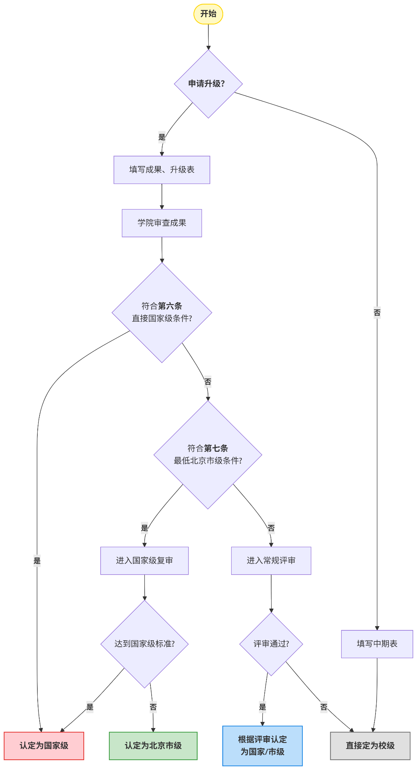

项目负责人登录系统，点击“大学生创新创业”按钮

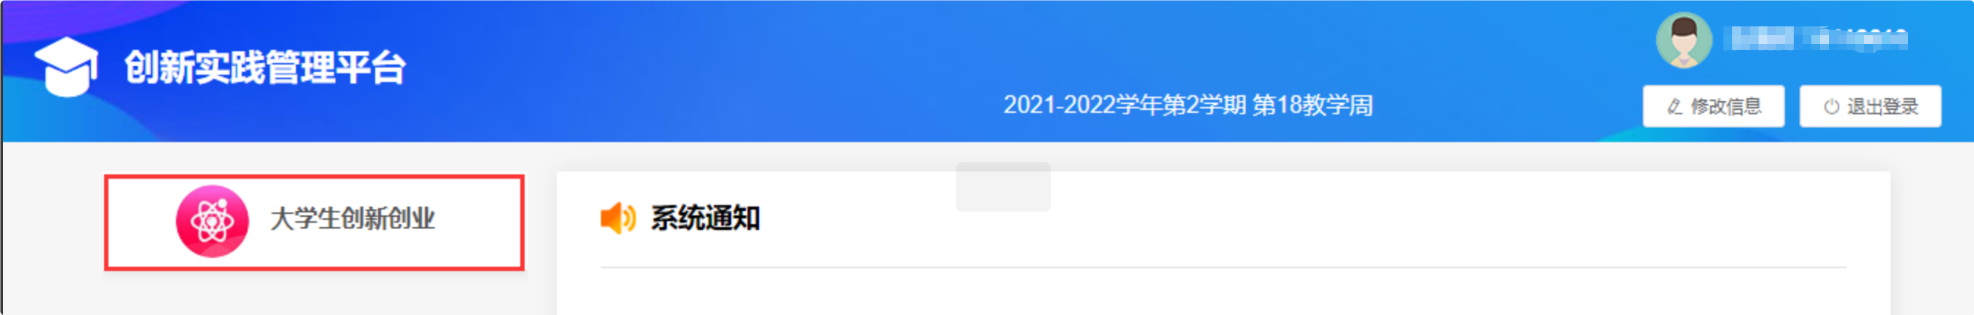

## 创新创业项目成果填报

1、点击“**我申请的项目**”菜单——“**过程管理**”标签页，找到已立项的项目名称。点击“**成果**”按钮，打开成果填报页面。

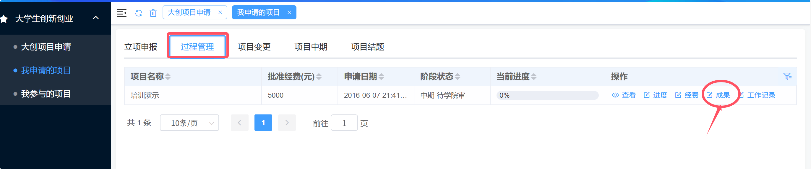

2、点击“**添加**”按钮，选择相应的成果形式，填写成果相关信息后进行保存。

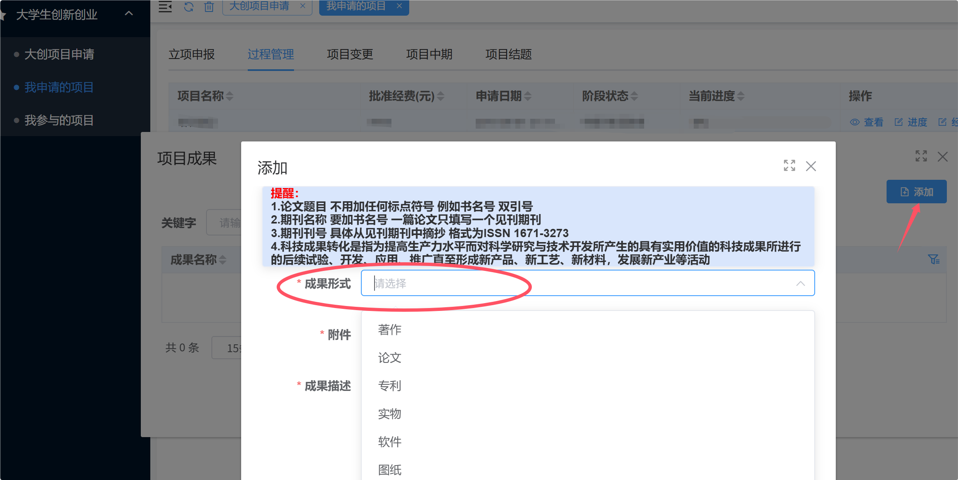

3、填写好的成果信息可以在列表页面查看修改。

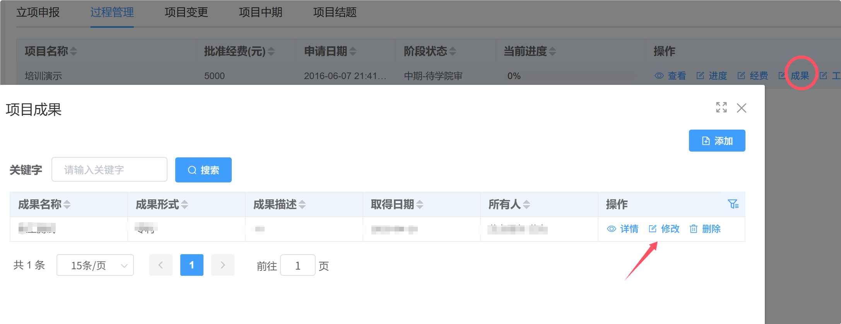

## 创新创业项目中期（定级）检查申请

1、点击“**我申请的项目**”菜单——“**项目中期**”标签页，找到已立项的项目名称。点击“**申请中期**”按钮，即可以进行申报。

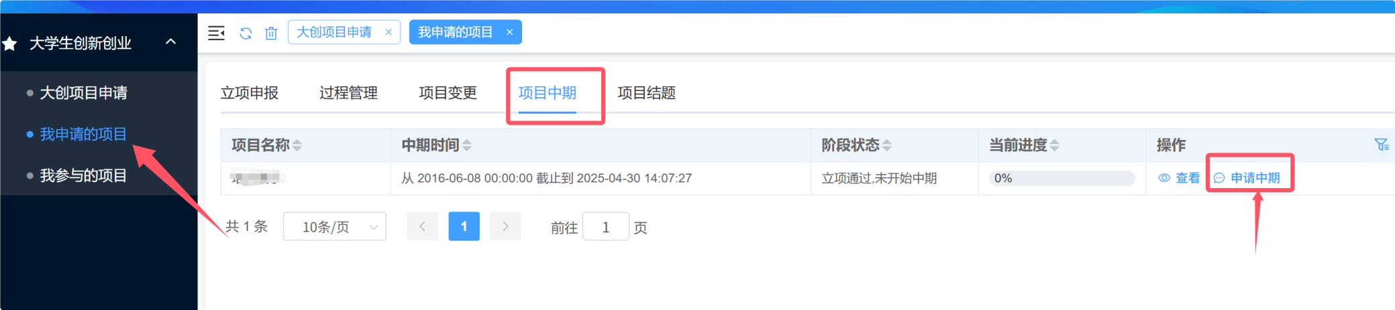

2、在弹出的页面中，确认“**是否申请升级**”的选择，系统会根据“是”“否”的选择，自动切换下方表格模板。同时，请选择项目行业分类。

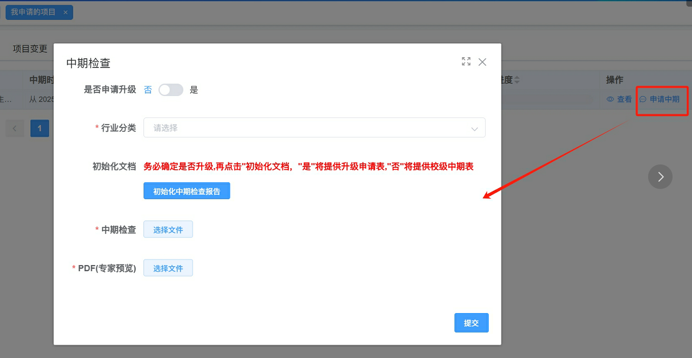

3、点击“**初始化中期检查报告**”按钮，并**下载模板**进行填写。填写完毕检查无误后，再进行上传。一定要注意，报告须上传word和PDF**两种版本**。

4、提交后，阶段状态为“中期-待导师审”，在指导老师审核之前，项目负责人可以进行修改。

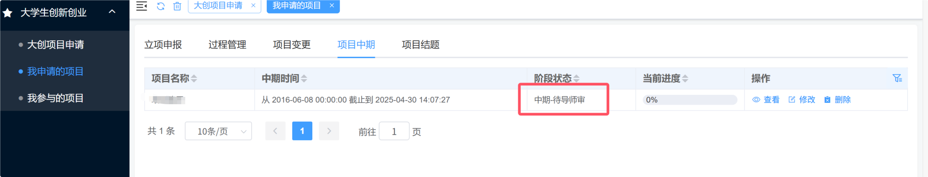

5、校级终审通过后，项目负责人可以看到项目的审核状态。

